Étude de phrase CM1
Période 4 / Semaine 2

Jour 1
Le chien dormait, puis il cherchait sa balle.
Je recopie la phrase :
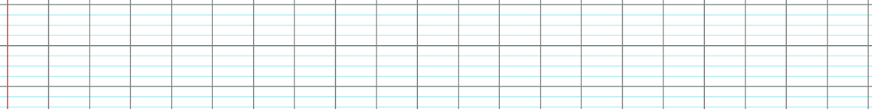
a) J’indique le temps de conjugaison du verbe :
b) J’indique la nature au-dessus de chaque mot de la phrase de départ.
c) Je repère le verbe conjugué, le sujet, les compléments d’objet et les compléments circonstanciels, s’il y en a.
d) Je recopie les groupes nominaux :

 Je transforme la phrase en utilisant le sujet « tu » et le futur :

Jour 2
Nous avons retrouvé notre trousse dans la cour.
Je recopie la phrase :
a) J’indique le temps de conjugaison du verbe :
b) J’indique la nature au-dessus de chaque mot de la phrase de départ.
c) Je repère le verbe conjugué, le sujet, les compléments d’objet et les compléments circonstanciels, s’il y en a.
d) Je recopie les groupes nominaux :

Je transforme la phrase en utilisant le sujet « Hugo » et l’imparfait :

Étude de phrase CM1
Période 4 / Semaine 2

Jour 3
La pluie s’arrête, les enfants sourient.
Je recopie la phrase :
a) J’indique le temps de conjugaison du verbe :
b) J’indique la nature au-dessus de chaque mot de la phrase de départ.
c) Je repère le verbe conjugué, le sujet, les compléments d’objet et les compléments circonstanciels, s’il y en a.
d) Je recopie les groupes nominaux :

Je transforme la phrase en utilisant le sujet « vous » et le passé composé :

Jour 4
À la fin du spectacle, le directeur félicitera les élèves.
Je recopie la phrase :
a) J’indique le temps de conjugaison du verbe :
b) J’indique la nature au-dessus de chaque mot de la phrase de départ.
c) Je repère le verbe conjugué, le sujet, les compléments d’objet et les compléments circonstanciels, s’il y en a.
d) Je recopie les groupes nominaux :

Je transforme la phrase en utilisant le sujet « elles » et le présent :

